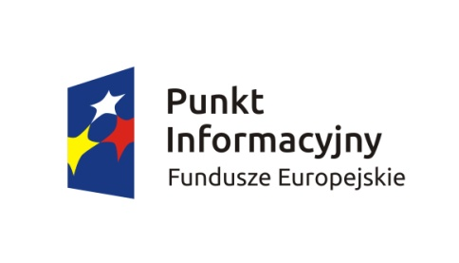
Formularz zgłoszeniowy
Spotkanie informacyjne z cyklu
Środa z Funduszami dla… instytucji kultury”
Miejsce spotkania: Zielona Góra
Gorzów Wielkopolski
Termin spotkania: 3 czerwca 2015 r., godz. 10:00

DANE UCZESTNIKA
Imię i nazwisko

Nazwa instytucji

Miejscowość

Numer telefonu

E-mail

W przypadku zgłoszeń dokonanych przez osoby z różnymi niepełnosprawnościami, prosimy o podanie zakresu koniecznych udogodnień, które ewentualnie moglibyśmy zapewnić.
…………………………………………………………………………………………………………………………………………..……
………..………………………………………………………………………………………………………………………………………
…..……………………………………………………………………………………………………………………………………………
……………..…………………………………………………………………………………………………………………………………

Udział w spotkaniu jest bezpłatny. O udziale w spotkaniu decyduje kolejność zgłoszeń. Prosimy o wypełnienie zgłoszenia DRUKOWANYMI LITERAMI.
Osoby zainteresowane wzięciem udziału w spotkaniu w Zielonej Górze prosimy o przesłanie wypełnionego formularza do dnia 2 czerwca 2015 r. na adres email: infoue@lubuskie.pl
Osoby zainteresowane wzięciem udziału w spotkaniu w Gorzowie Wlkp. prosimy o przesłanie wypełnionego formularza do dnia 2 czerwca 2015 r. na adres email: lpi@lubuskie.pl

Organizator:
Sieć Punktów Informacyjnych Funduszy Europejskich w województwie lubuskim

Organizator spotkania w Zielonej Górze:
Główny Punkt Informacyjny Funduszy Europejskich
W Zielonej Górze
Urząd Marszałkowski Województwa Lubuskiego
65-043 Zielona Góra, ul. Bolesława Chrobrego 1-3-5
Tel. 68 4565 454, 68 4565 480, 68 4565 488, 68 4565 499, 68 4565 535

Organizator spotkania w Gorzowie Wlkp.:
Lokalny Punkt Informacyjny Funduszy Europejskich
w Gorzowie Wlkp.
Wydział Zamiejscowy
Urzędu Marszałkowskiego Województwa Lubuskiego
66-400 Gorzów Wlkp., ul. Władysława Łokietka 22
Tel. 95 7390 377, 95 7390 378, 95 7390 380, 95 7390 386

